**INFORME SOLICITUDES ACCESO A LA INFORMACIÓN**

**II SEMESTRE 2018**

Este informe corresponde al monitoreo de acceso a la información pública, del periodo comprendido entre el 1 de julio al 31 de diciembre de 2018, respecto a las variables de número de solicitudes recibidas, número de solicitudes que fueron trasladadas a otra institución, tiempo de respuesta a cada solicitud y número de solicitudes en las que se negó la información.

1. **Número de solicitudes recibidas:**

De las 38.727 peticiones recibidas en el II semestre del año 2018, se evidencia que un 57% corresponde a la solicitud de información seguida con un 9% de peticiones entre autoridades, y un 7% a solicitudes de certificación.

|  |  |  |
| --- | --- | --- |
| CAUSAS QUE MOTIVARON LAS PETICIONES | TOTAL SEMESTRE | % II SEMESTRE |
| Solicitud de Información | 22.246 | 57% |
| Peticiones entre autoridades | 3.615 | 9% |
| Solicitudes de certificación | 2.801 | 7% |
| Intervención de una entidad o funcionarios | 1.816 | 5% |
| Otras | 2.036 | 5% |
| Copia de documentos | 1.782 | 5% |
| Formular consulta | 1.216 | 3% |
| Prestación de un servicio | 1.373 | 4% |
| Reconocimiento de un derecho | 797 | 2% |
| Denuncia | 349 | 1% |
| Interponer recursos | 348 | 1% |
| Resolución situación jurídica | 263 | 1% |
| Solicitud suspensión de investigación | 58 | 0% |
| Informes a congresistas | 27 | 0% |
| Total | 38.727 | 100% |

**2. Número de solicitudes que fueron trasladadas a otra institución por competencia legal:**

En el II semestre a través de las Oficinas de Servicio al Ciudadano OSAC, las cuales se encuentran ubicadas en 16 seccionales (Atlántico, Bolivar, Boyacá, Bogotá, Caldas, Cordoba, Chocó, Huila, Medellín, Meta, Nariño, Norte de Santander, Quindío, Risaralda, Tolima y Sucre). Fueron trasladadas **7004** solicitudes a otras entidades ya que la Fiscalía General de la Nación no era la competente para atenderlas. Estas solicitudes fueron trasladadas a las siguientes entidades: ICBF, Defensoría del Pueblo, Comisarias de Familia, Medicina Legal e inspecciones de Policía.

|  |  |  |
| --- | --- | --- |
| SECCIONAL | N° DE SOLICITUDES | PORCENTAJE |
| Atlantico | 120 | 2% |
| Bogotá | 3767 | 52% |
| Bolivar | 1 | 0% |
| Boyacá | 372 | 5% |
| Caldas | 652 | 9% |
| Córdoba | 1 | 0% |
| Chocó | 65 | 1% |
| Huila | 682 | 9% |
| Medellín | 0 | 0% |
| Nariño | 266 | 4% |
| Norte de Santander | 14 | 0% |
| Risaralda | 1248 | 17% |
| Quindío | 0 | 0% |
| Tolima | 0 | 0% |
| Sucre | 11 | 0% |
| Meta | 0 | 0% |
| TOTAL | 7.199 | 100% |

De lo anterior se evidencia que, la Dirección Seccional Bogotá fue la que traslado mayor cantidad de solicitudes, con un total de 3.767, correspondiente al 52% del total de los traslados desde las Oficinas de Servicio al Ciudadano OSAC.

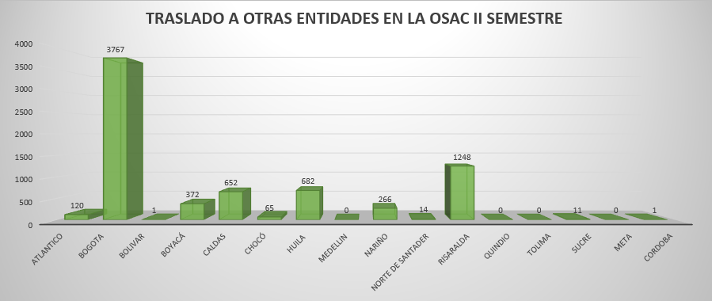

De igual manera, en el II semestre de 2018 se registraron en el SPOA un total de **6.900** actuaciones de salida a otras entidades, tales como el Congreso de la República, la Corte Suprema de Justicia, Inspecciones de Policía, Justicia Ordinaria, Justicia Penal Militar, de la cuales la mayor cantidad de salidas se efectuaron a Inspecciones de Policía con un total de 3.780 correspondiente al 55 % de las actuaciones de salida.

|  |  |  |
| --- | --- | --- |
| ACTUACIONES DE SALIDA | CANTIDAD DE NOTICIAS | PORCENTAJE |
| Sale a inspección de Policía | 3.780 | 55% |
| Sale a otra Autoridad (fuera de la Fiscalia) | 2.036 | 30% |
| Sale a justicia penal militar | 713 | 10% |
| Sale a corte suprema de justicia | 163 | 2% |
| Sale querella por competencia fuera de la Fiscalía | 47 | 1% |
| Sale a juez de menores | 45 | 1% |
| Sale de ley 1098 de 2006 a jurisdicción administrativa | 41 | 1% |
| Sale a jueces | 34 | 0% |
| Sale a congreso de la republica | 33 | 0% |
| Sale de la ley 906 a la ley 1153 (pequeñas causas) | 8 | 0% |
| Total general | 6.900 | 100% |

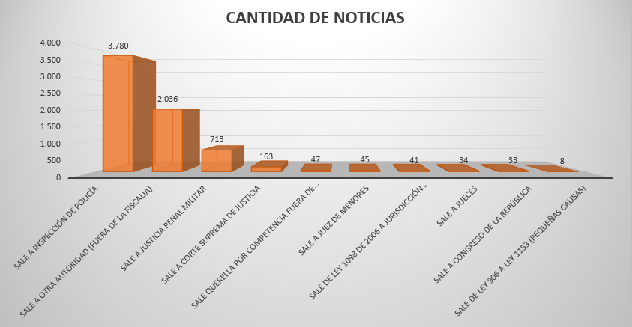

1. **Tiempo de respuesta a cada solicitud:**

El tiempo de respuesta a las solicitudes de acceso a la información pública, se enmarca de acuerdo con lo establecido en la normatividad legal vigente, esto teniendo en cuenta que la mayor cantidad de solicitudes de este tipo son allegadas a la entidad a través de los canales para la prestación de PQRS, (presencial, virtual(página web), Buzón PQRS, telefónico(centro de contacto) tal como se plasmó en el último informe de PQRS, el cual fue construido con base en los datos reportados por las seccionales y dependencias de la entidad.

1. **Negación de Información reservada :**

Para este semestre 6 Direcciones Seccionales reportaron que se negó el acceso a la información por estar amparada bajo la reserva legal:

|  |  |
| --- | --- |
| **SECCIONALES** | **N° DE SOLICITUDES NEGADAS** |
| ATLÁNTICO | 3 |
| ANTIOQUIA | 3 |
| BOYACÁ | 4 |
| CALI | 2 |
| CAUCA | 1 |
| HUILA | 3 |
| DELEGADA PARA LAS FINANAZAS CRIMINALES | 10 |
| DIRECCIÓN ESPECIALIZADA CONTRA LA CORRUPCIÓN | 6 |
| DIRECCIÓN DE POLITICAS Y ESTRATEGIA | 5 |
| SUBDIRECCIÓN DE POLITICA ESTRATEGIA INSTITUCIONAL | 1 |
| **TOTAL** | **38** |

Las demás Direcciones Seccionales y Dependencias de la entidad no reportaron solicitudes negadas.

**Dirección de Atención al Usuario, Intervención Temprana y Asignaciones.**